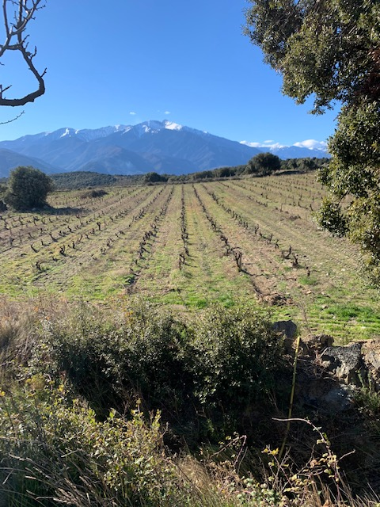

Les Rouges :
 | Origine  (100% Carignan Noir)  IGP Côtes Catalanes | Horizon  (Carignan, Grenache Noir, Syrah)  AOP Côtes du Roussillon | Euphorie  (Syrah, Grenache Noir, Carignan)  AOP Côtes du Roussillon
Unité | 12€ | 20€ | 29€
Carton | 72€ 66€ | 120€ 110€ | 174€ 155€

Les Blancs :
 | A Fortiori  (100% Carignan Blanc)  IGP Côtes Catalanes | Adèle  (Viognier, Grenache Blanc, Roussanne)  IGP Côtes Catalanes
Unité | 15€ | 20€
Carton | 90€ 80€ | 120€ 110€

Le Rosé :
 | A Priori  (100% Carignan Noir)  IGP Côtes Catalanes | Coffret 3 Rouges  (Origine Horizon Euphorie) | Coffret 3 Couleurs  (A Fortiori A Priori Horizon)
Unité | 15€ | 61€ 55€ | 50€ 45€
Carton | 90€ 80€ | - | -

